RELATÓRIO DE RECEBIMENTO DE ANIMAIS SILVESTRES DO MÊS DE JANEIRO PROVENIENTES DO MUNICÍPIO VALINHOS.
RG | DATA DE ENTRADA | NOME POPULAR | NOME CIENTÍFICO
41992 | 04/01/2023 | Beija-flor-tesoura | Eupetomena macroura
42009 | 05/01/2023 | Rolinha | Columbina talpacoti
42035 | 06/01/2023 | Urubu-de-cabeça-preta | Coragyps atratus
42084 | 10/01/2023 | Bem-te-vi | Pitangus sulphratus
42129 | 12/01/2023 | Andorinha-pequena-de-casa | Pygochelidon cyanoleuca
42130 | 12/01/2023 | Andorinha-pequena-de-casa | Pygochelidon cyanoleuca
42214 | 17/01/2023 | Curruíra | troglodytes musculus
42236 | 18/01/2023 | Gambá-de-orelha-branca | Didelhpis albiventris
42237 | 18/01/2023 | Gambá-de-orelha-branca | Didelhpis albiventris
42238 | 18/01/2023 | Gambá-de-orelha-branca | Didelhpis albiventris
42239 | 18/01/2023 | Gambá-de-orelha-branca | Didelhpis albiventris
42240 | 18/01/2023 | Gambá-de-orelha-branca | Didelhpis albiventris
42241 | 18/01/2023 | Gambá-de-orelha-branca | Didelhpis albiventris
42268 | 19/01/2023 | Gambá-de-orelha-branca | Didelhpis albiventris
42269 | 19/01/2023 | Bacurau | Nyctidromos
42270 | 19/01/2023 | Gambá-de-orelha-branca | Didelhpis albiventris
42271 | 19/01/2023 | Gambá-de-orelha-branca | Didelhpis albiventris
42282 | 20/01/2023 | Sabiá-poca | Turdus amaurachalinus
42295 | 20/01/2023 | Sagui-de-tufo-preto | Callithrix penicillata
42327 | 23/01/2023 | Andorinhão-do-temporal | Chaetura meridionalis
42328 | 23/01/2023 | Andorinhão-do-temporal | Chaetura meridionalis
42329 | 23/01/2023 | Periquitão-maracanã | Psittacara leucophthalmus
42330 | 23/01/2023 | Periquitão-maracanã | Psittacara leucophthalmus
42338 | 23/01/2023 | Avoante | Zenaida auriculata
42348 | 25/01/2023 | Gambá-de-orelha-preta | Didelphis aurita
42349 | 25/01/2023 | Gambá-de-orelha-preta | Didelphis aurita
42350 | 25/01/2023 | Jabuti | Chelonoidis carbonaria
42448 | 31/01/2023 | Cachorro-do-mato | Cerdocyon thous
TOTAL: 28 ANIMAIS

TABELA RESUMO
CLASSE | Nº DE ANIMAIS | %
Aves | 14 | 50%
Mamíferos | 13 | 46,43%
Répteis | 1 | 3,57

RELAÇÃO DE ÓBITOS DE ANIMAIS SILVESTRES
RG | DATA DE ENTRADA | NOME POPULAR | NOME CIENTÍFICO | DESTINO | DATA DE SAÍDA
37959 | 07/04/2022 | Gambá | Didelphis sp. | OBITO | 09/01/2023
38593 | 05/05/2022 | Trinca-ferro | Saltator similis | OBITO | 24/01/2023
40524 | 18/10/2022 | Asa-branca | Patagioenas picazuro | OBITO | 13/01/2023
41127 | 20/11/2022 | Canário-da-terra | Sicalis flaveola | OBITO | 29/01/2023
41545 | 07/12/2022 | Tucano-toco | Ramphastos toco | OBITO | 14/01/2023
41751 | 22/12/2022 | Avoanrte | Zenaida auriculata | OBITO | 18/01/2023
41992 | 04/01/2023 | Beija-flor-tesoura | Eupetomena macroura | OBITO | 07/01/2023
42009 | 05/01/2023 | Rolinha | Columbina talpacoti | OBITO | 07/01/2023
42035 | 06/01/2023 | Urubu-de-cabeça-preta | Coragyps atratus | OBITO | 06/01/2023
42084 | 10/01/2023 | Bem-te-vi | Pitangus sulphratus | OBITO | 10/01/2023
42129 | 12/01/2023 | Andorinha-pequena-de-casa | Pygochelidon cyanoleuca | OBITO | 13/01/2023
42130 | 12/01/2023 | Andorinha-pequena-de-casa | Pygochelidon cyanoleuca | OBITO | 13/01/2023
42214 | 17/01/2023 | Curruíra | troglodytes musculus | OBITO | 17/01/2023
42237 | 18/01/2023 | Gambá-de-orelha-branca | Didelhpis albiventris | OBITO | 18/01/2023
42238 | 18/01/2023 | Gambá-de-orelha-branca | Didelhpis albiventris | OBITO | 18/01/2023
42239 | 18/01/2023 | Gambá-de-orelha-branca | Didelhpis albiventris | OBITO | 18/01/2023
42240 | 18/01/2023 | Gambá-de-orelha-branca | Didelhpis albiventris | OBITO | 18/01/2023
42241 | 18/01/2023 | Gambá-de-orelha-branca | Didelhpis albiventris | OBITO | 18/01/2023
42268 | 19/01/2023 | Gambá-de-orelha-branca | Didelhpis albiventris | OBITO | 20/01/2023
42269 | 19/01/2023 | Bacurau | Nyctidromos | OBITO | 20/01/2023
42282 | 20/01/2023 | Sabiá-poca | Turdus amaurachalinus | OBITO | 21/01/2023
42327 | 23/01/2023 | Andorinhão-do-temporal | Chaetura meridionalis | OBITO | 23/01/2023
42328 | 23/01/2023 | Andorinhão-do-temporal | Chaetura meridionalis | OBITO | 25/01/2023
42338 | 23/01/2023 | Avoante | Zenaida auriculata | OBITO | 23/01/2023
42349 | 25/01/2023 | Gambá-de-orelha-preta | Didelphis aurita | OBITO | 31/01/2023
TOTAL: 25 ANIMAIS

TABELA RESUMO
CLASSE | Nº DE ANIMAIS | %
Aves | 17 | 68%
Mamíferos | 8 | 32%
Répteis

RELAÇÃO DE SOLTURAS DE ANIMAIS SILVESTRES
RG | DATA DE ENTRADA | NOME POPULAR | NOME CIENTÍFICO | DESTINO | DATA DE SAÍDA | LOCAL SOLTURA
38591 | 05/05/2022 | Trinca-ferro | Saltator similis | SOLTURA | 17/01/2023 | SERRA DO JAPI
TOTAL: 1 ANIMAL

TABELA RESUMO
CLASSE | Nº DE ANIMAIS | %
Aves | 1 | 100%
Mamíferos
Répteis

ANIMAIS SILVESTRES PROVENIENTES DO MUNICÍPIO VALINHOS QUE PERMANECEM EM PROCESSO DE REABILITAÇÃO NA ASSOCIAÇÃO MATA CILIAR
RG | DATA DE ENTRADA | NOME POPULAR | NOME CIENTÍFICO
36426 | 10/01/2022 | Gambá-de-orelha-branca | Didelphis albiventris
36427 | 10/01/2022 | Maitaca | Pionus maximiliani
36432 | 10/01/2022 | Trinca-ferro | Saltator similis
36433 | 10/01/2022 | Trinca-ferro | Saltator similis
36434 | 10/01/2022 | Trinca-ferro | Saltator similis
36435 | 10/01/2022 | Trinca-ferro | Saltator similis
36436 | 10/01/2022 | Trinca-ferro | Saltator similis
36437 | 10/01/2022 | Trinca-ferro | Saltator similis
36438 | 10/01/2022 | Trinca-ferro | Saltator similis
36439 | 10/01/2022 | Trinca-ferro | Saltator similis
36440 | 10/01/2022 | Trinca-ferro | Saltator similis
36441 | 10/01/2022 | Trinca-ferro | Saltator similis
36442 | 10/01/2022 | Trinca-ferro | Saltator similis
36443 | 10/01/2022 | Trinca-ferro | Saltator similis
36444 | 10/01/2022 | Trinca-ferro | Saltator similis
36445 | 10/01/2022 | Trinca-ferro | Saltator similis
36446 | 10/01/2022 | Trinca-ferro | Saltator similis
36447 | 10/01/2022 | Trinca-ferro | Saltator similis
36449 | 10/01/2022 | Trinca-ferro | Saltator similis
36451 | 10/01/2022 | Trinca-ferro | Saltator similis
36452 | 10/01/2022 | Trinca-ferro | Saltator similis
36454 | 10/01/2022 | Azulão | Cyanocompsa brissonii
36455 | 10/01/2022 | Papa-capim | Sporophila nigricollis
36690 | 12/01/2022 | Quiri-quiri | Falco sparverius
36893 | 05/02/2022 | Periquitão-maracanã | Psittacara leucophthalmus
36894 | 05/02/2022 | Periquitão-maracanã | Psittacara leucophthalmus
36987 | 09/02/2022 | Periquitão-maracanã | Psittacara leucophthalmus
37113 | 16/02/2022 | Periquitão-maracanã | Psittacara leucophthalmus
37114 | 16/02/2022 | Periquitão-maracanã | Psittacara leucophthalmus
37115 | 16/02/2022 | Periquitão-maracanã | Psittacara leucophthalmus
37116 | 16/02/2022 | Periquitão-maracanã | Psittacara leucophthalmus
37117 | 16/02/2022 | Periquitão-maracanã | Psittacara leucophthalmus
37269 | 24/02/2022 | Ouriço-pigmeu | Atelerix albiventris
37294 | 25/02/2022 | Periquitão-maracanã | Psittacara leucophthalmus
37325 | 26/02/2022 | Periquitão-maracanã | Psittacara leucophthalmus
37674 | 12/03/2022 | Jabuti-piranga | Chelonoidis carbonaria
37697 | 14/03/2022 | Periquitão-maracanã | Psittacara leucophthalmus
37713 | 14/03/2022 | Pintassilgo | Spinus magellanicus
37715 | 14/03/2022 | Papa-capim | Sporophila nigricollis
37771 | 17/03/2022 | Periquitão-maracanã | Psittacara leucophthalmus
37794 | 19/03/2022 | Tatu-galinha | Dasypus novemcinctus
37863 | 26/03/2022 | Sagui-de-tufo-preto | Callithrix penicillata
37896 | 29/03/2022 | Periquitão-maracanã | Psittacara leucophthalmus
37973 | 08/04/2022 | Sagui-de-tufo-preto | Callithrix penicillata
38506 | 26/04/2022 | Mocho-orelhudo | Bubo virginianus
38580 | 05/05/2022 | Coleirinho | Sporophila caerulescens
38587 | 05/05/2022 | Coleirinho | Sporophila caerulescens
38590 | 05/05/2022 | Trinca-ferro | Saltator similis
38592 | 05/05/2022 | Pintassilgo | Spinus magellanicus
38596 | 05/05/2022 | Canário-da-terra | Sicalis flaveola
38597 | 05/05/2022 | Canário-da-terra | Sicalis flaveola
38598 | 05/05/2022 | Canário-da-terra | Sicalis flaveola
38764 | 25/05/2022 | Periquitão-maracanã | Psittacara leucophthalmus
39079 | 19/07/2022 | Periquitão-maracanã | Psittacara leucophthalmus
39110 | 24/07/2022 | Coleirinho | Sporophila caerulescens
39137 | 26/07/2022 | Canário-da-terra | Sicalis flaveola
39158 | 30/07/2022 | Sagui-de-tufo-preto | Callithrix penicillata
39204 | 05/08/2022 | Papagaio-verdadeiro | Amazona aestiva
39635 | 15/09/2022 | Arara-canindé | Ara ararauna
40043 | 03/10/2022 | Gambá | Didelphis sp.
40044 | 03/10/2022 | Gambá | Didelphis sp.
40045 | 03/10/2022 | Gambá | Didelphis sp.
40046 | 03/10/2022 | Gambá | Didelphis sp.
40047 | 03/10/2022 | Gambá | Didelphis sp.
40100 | 04/10/2022 | Gambá-de-orelha-branca | Didelphis albiventris
40126 | 05/10/2022 | Papagaio-galego | Alipiopsitta xanthops
40251 | 08/10/2022 | Gambá-de-orelha-branca | Didelphis albiventris
40252 | 08/10/2022 | Gambá-de-orelha-branca | Didelphis albiventris
40253 | 08/10/2022 | Gambá-de-orelha-branca | Didelphis albiventris
40254 | 08/10/2022 | Gambá-de-orelha-branca | Didelphis albiventris
40255 | 08/10/2022 | Gambá-de-orelha-branca | Didelphis albiventris
40318 | 09/10/2022 | Coleirinho | Sporophila caerulescens
40319 | 09/10/2022 | Coleirinho | Sporophila caerulescens
40320 | 09/10/2022 | Coleirinho | Sporophila caerulescens
40321 | 09/10/2022 | Coleirinho | Sporophila caerulescens
40322 | 09/10/2022 | Coleirinho | Sporophila caerulescens
40323 | 09/10/2022 | Coleirinho | Sporophila caerulescens
40324 | 09/10/2022 | Coleirinho | Sporophila caerulescens
40325 | 09/10/2022 | Coleirinho | Sporophila caerulescens
40346 | 10/10/2022 | Coruja-do-mato | Megascops choliba
40473 | 16/10/2022 | Pássaro-preto | Gnorimopsar chopi
40474 | 16/10/2022 | Tico-tico | Zonotrichia capensis
40476 | 16/10/2022 | Sabiá-do-barranco | Turdus leucomelas
40525 | 18/10/2022 | Ouriço-cacheiro | Sphiggurus villosus
40576 | 20/10/2022 | Gambá | Didelphis sp.
40595 | 21/10/2022 | Coruja-do-mato | Megascops choliba
40639 | 23/10/2022 | Coruja-do-mato | Megascops choliba
40755 | 28/10/2022 | Canário-da-terra | Sicalis flaveola
40762 | 28/10/2022 | Passeriforme não identificado | -
40774 | 29/10/2022 | Sagui-de-tufo-preto | Callithrix penicillata
40787 | 31/10/2022 | Gambá | Didelphis sp.
40791 | 31/10/2022 | Coruja-buraqueira | Athene cunicularia
40818 | 01/11/2022 | Jabuti | Chelonoidis sp.
40922 | 05/11/2022 | Cambacica | Coereba flaveola
40947 | 08/11/2022 | Coruja-do-mato | Megascops choliba
40948 | 08/11/2022 | Coruja-do-mato | Megascops choliba
41065 | 16/11/2022 | Coleirinho | Sporophila caerulescens
41066 | 16/11/2022 | Azulão | Cyanocompsa brissonii
41126 | 20/11/2022 | Periquitão-maracanã | Psittacara leucophthalmus
41128 | 20/11/2022 | Canário-da-terra | Sicalis flaveola
41129 | 20/11/2022 | Coleirinho | Sporophila caerulescens
41130 | 20/11/2022 | Coleirinho | Sporophila caerulescens
41131 | 20/11/2022 | Coleirinho-guaçu | Sporophila nigricollis
41162 | 21/11/2022 | Arara-canindé | Ara ararauna
41235 | 25/11/2022 | Coruja-do-mato | Megascops choliba
41237 | 25/11/2022 | Gambá | Didelphis sp.
41264 | 27/11/2022 | Canário-da-terra | Sicalis flaveola
41265 | 27/11/2022 | Canário-da-terra | Sicalis flaveola
41266 | 27/11/2022 | Coleirinho | Sporophila caerulescens
41267 | 27/11/2022 | Coleirinho | Sporophila caerulescens
41272 | 27/11/2022 | Tico-tico | Zonotrichia capensis
41274 | 27/11/2022 | Bigodinho | Sporophila lineola
41275 | 27/11/2022 | Sagui
41402 | 28/11/2022 | Andorinhão-do-temporal | Chaetura meridionalis
41501 | 04/12/2022 | Jabuti-piranga | Chelonoidis carbonaria
41627 | 13/12/2022 | Carcará | Caracara plancus
42236 | 18/01/2023 | Gambá-de-orelha-branca | Didelhpis albiventris
42270 | 19/01/2023 | Gambá-de-orelha-branca | Didelhpis albiventris
42271 | 19/01/2023 | Gambá-de-orelha-branca | Didelhpis albiventris
42295 | 20/01/2023 | Sagui-de-tufo-preto | Callithrix penicillata
42329 | 23/01/2023 | Periquitão-maracanã | Psittacara leucophthalmus
42330 | 23/01/2023 | Periquitão-maracanã | Psittacara leucophthalmus
42348 | 25/01/2023 | Gambá-de-orelha-preta | Didelphis aurita
42350 | 25/01/2023 | Jabuti | Chelonoidis carbonaria
42448 | 31/01/2023 | Cachorro-do-mato | Cerdocyon thous
TOTAL: 125 ANIMAS

RELATÓRIO FOTOGRÁFICO DE ANIMAIS SILVESTRES NO MÊS DE JANEIRO DO MUNICÍPIO DE VALINHOS

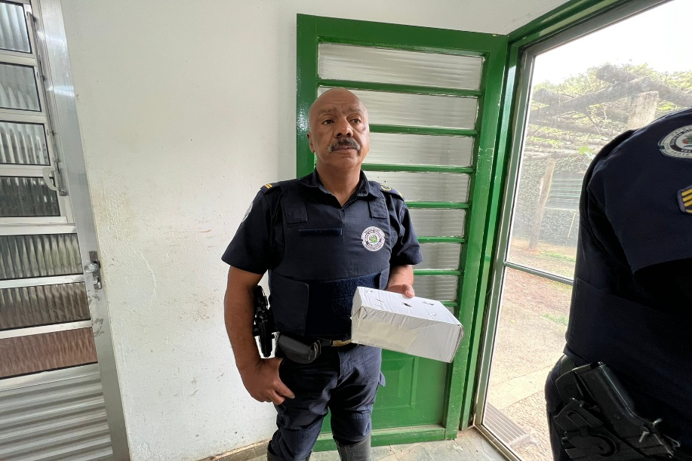
(41992) - Beija-flor-tesoura, caiu do ninho. Entregue pela Guarda Municipal de Valinhos no dia 04-01-23.

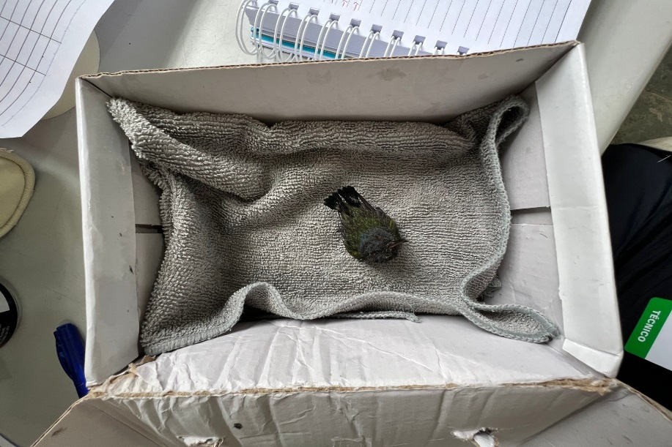
(41992) – Beija-flor-tesoura.

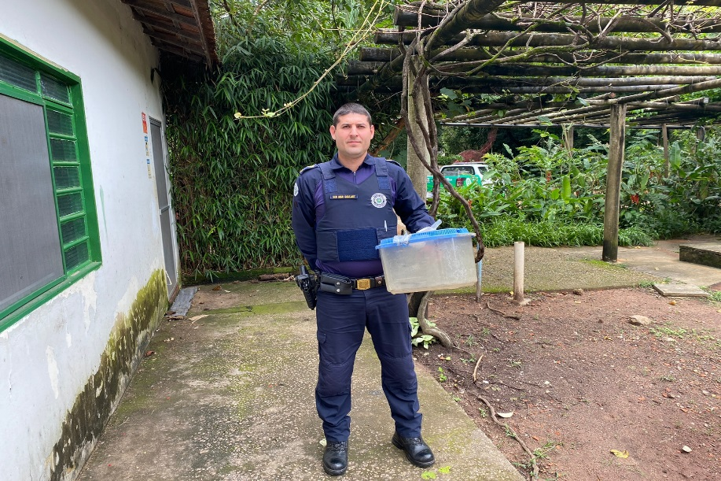
(42009) - Andorinha, filhote, caiu do ninho. Entregue pela Guarda Municipal de Valinhos no dia 05-01-23.

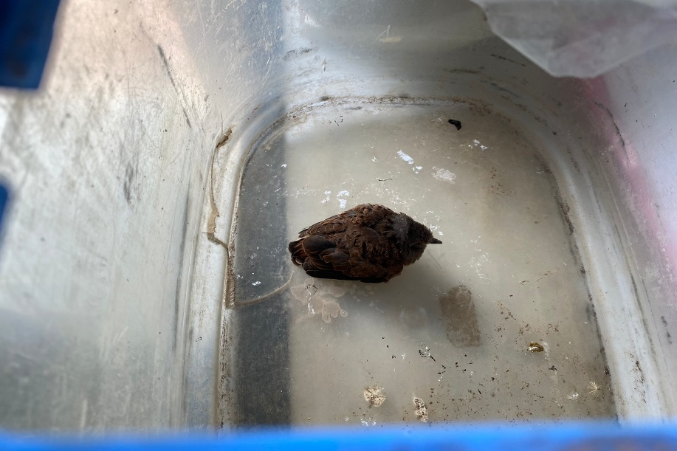
(42009) – Andorinha.

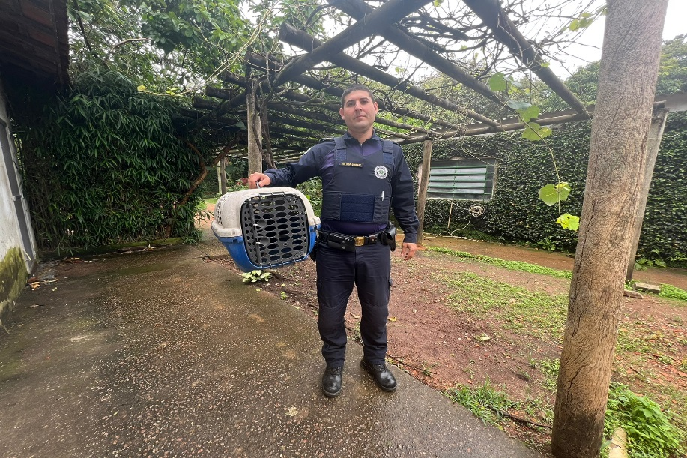
(42035) - Urubu, apresenta lesão cutânea nas extremidades falangeanas em ambas as asas. Entregue pela Guarda Municipal de Valinhos no dia 06-01-23.

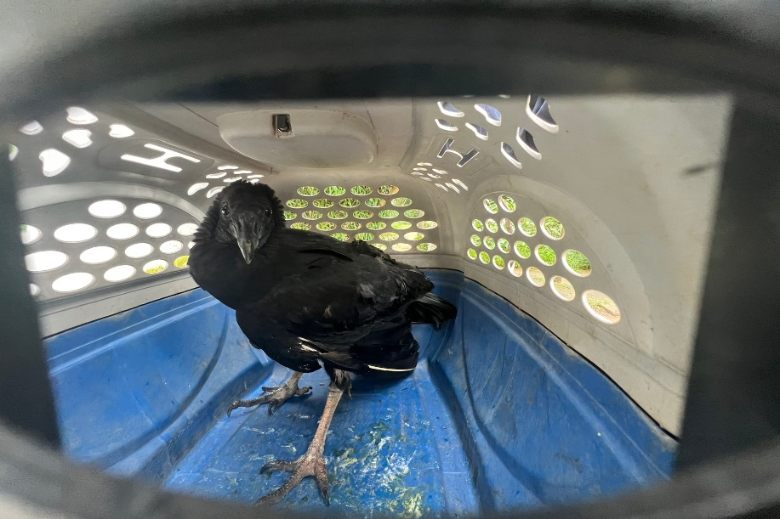
(42035) – Urubu.

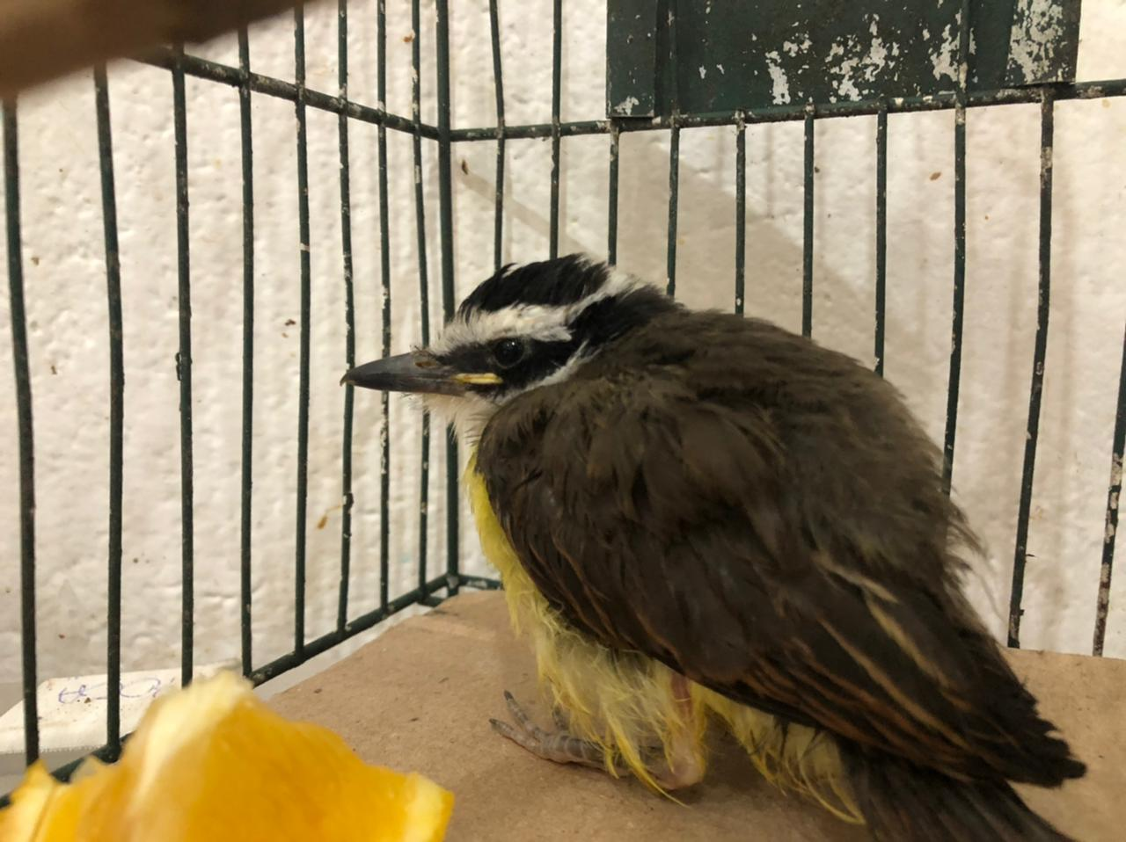
(42084) - Bem-te-vi, jovem, encontrado em residência. Entregue pela Guarda Municipal de Valinhos no dia 10-01-23.

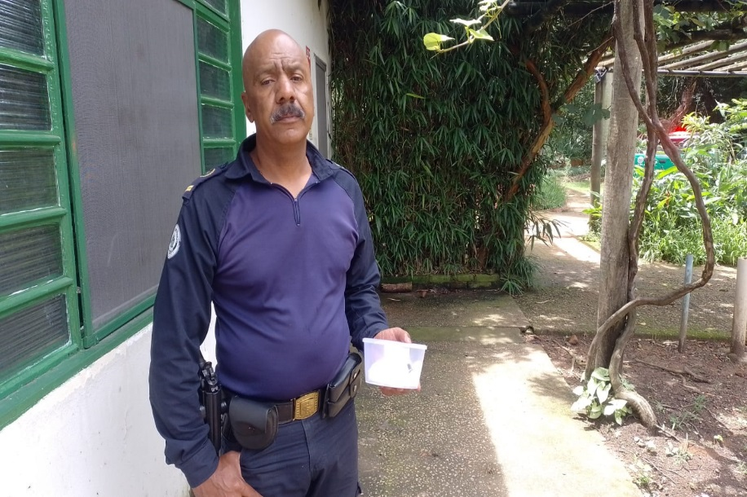
(42129 e 42130) – Andorinhas-pequena-de-casa, filhotes, encontrados em quintal. Entregue pela Guarda Municipal de Valinhos no dia 12-01-23.

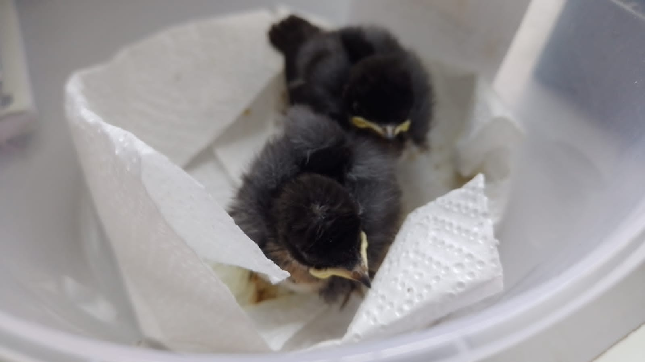
(42129 e 42130) – Andorinhas-pequena-de-casa.

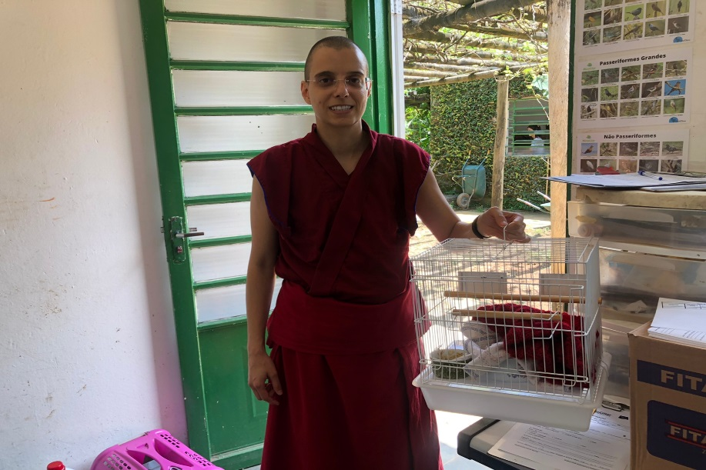
(42214) - Corruíra, filhote, caiu do ninho, apresenta atrofia em membros pélvicos. Entregue por munícipe de Valinhos no dia 17-01-23.
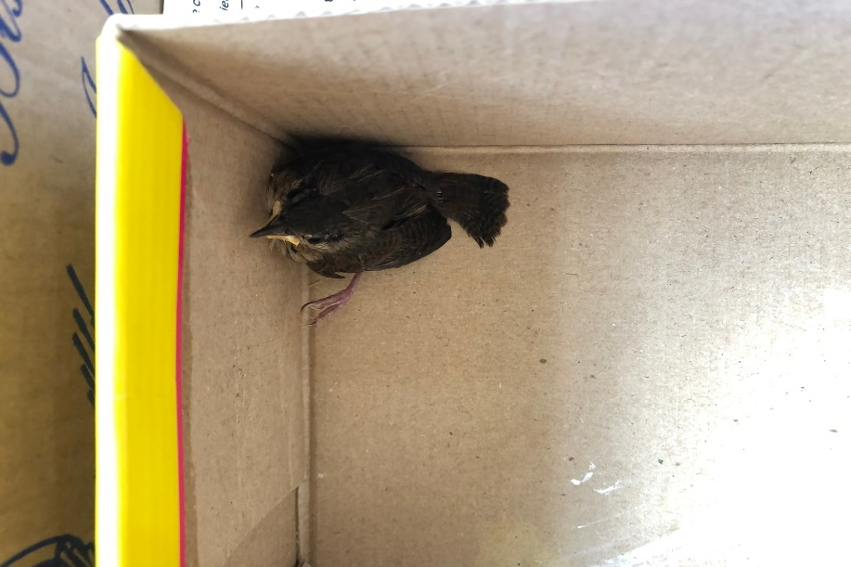
(42214) – Corruíra.

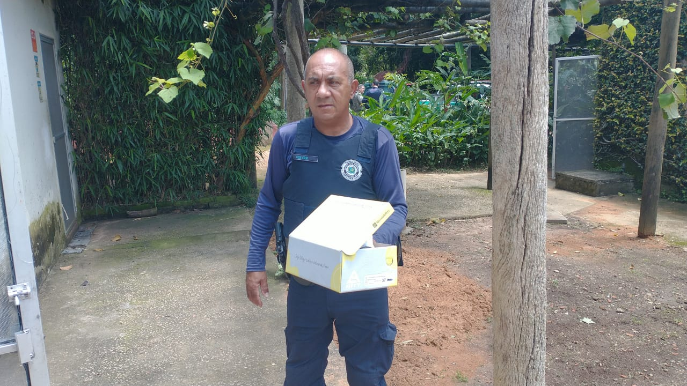
(42236 a 42241) – Gambás-de-orelha-branca, fêmea com filhotes subdesenvolvidos em marsúpio, mãe chegou em óbito. Entregue pela Guarda Municipal de Valinhos no dia 18-01-23.
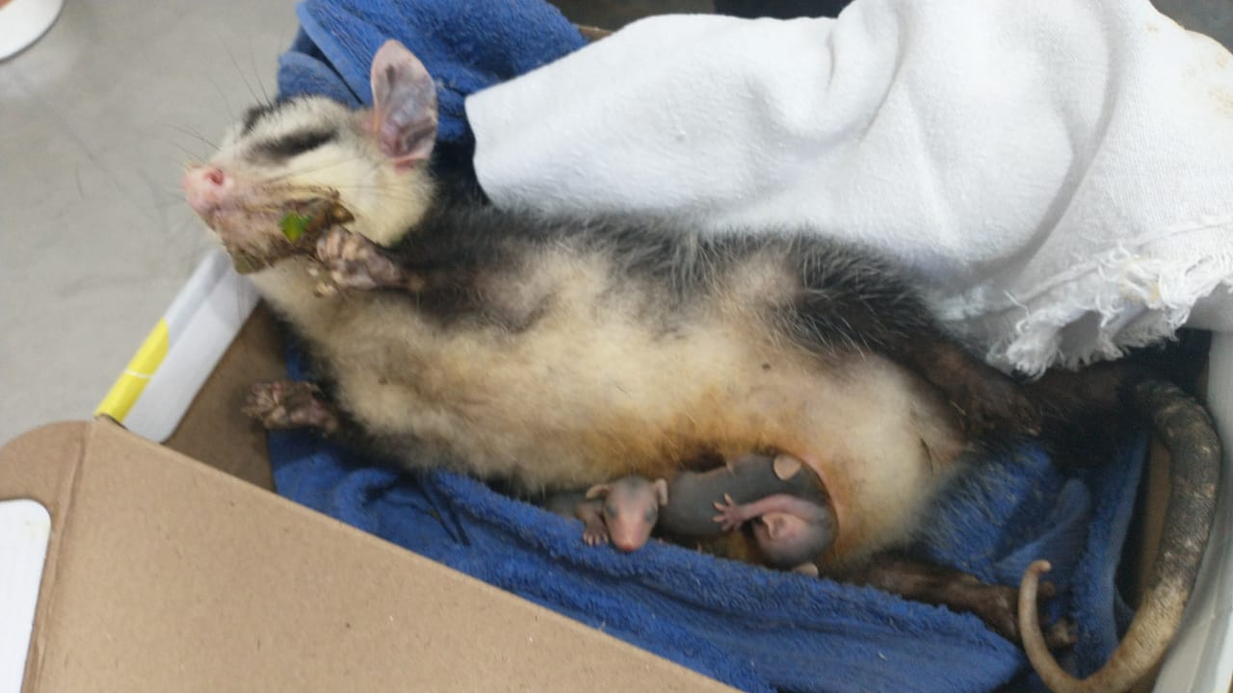
(42236 a 42241) – Gambás-de-orelha-branca.

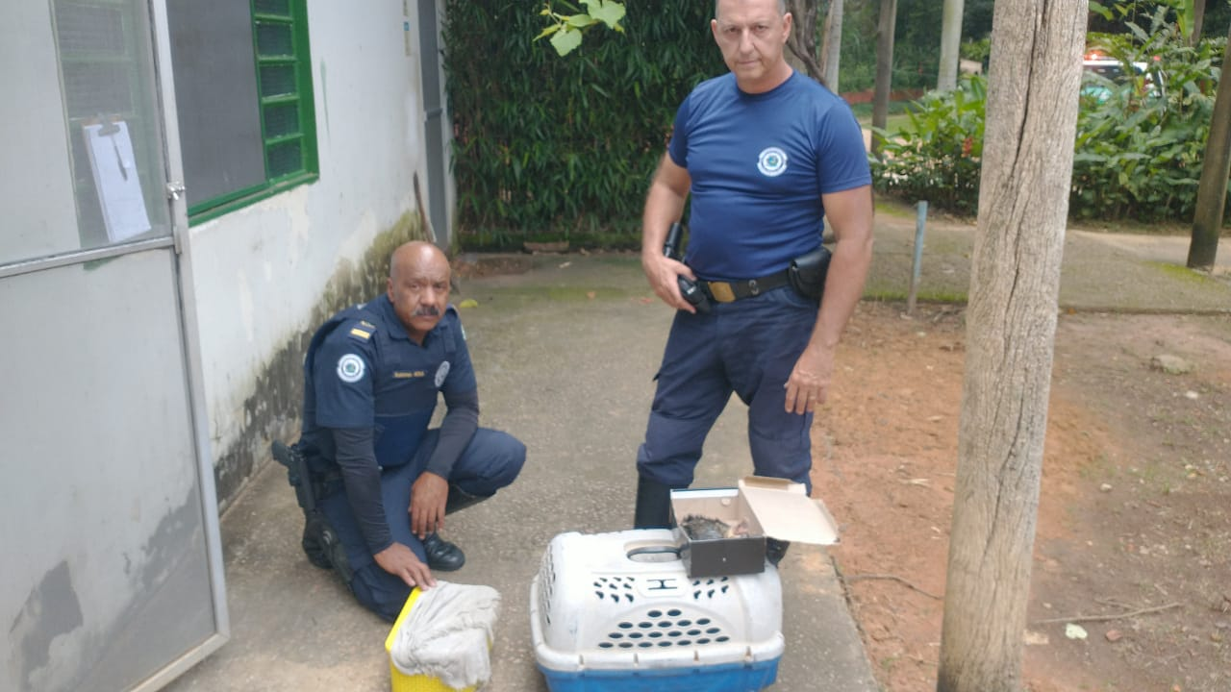
(42268) – Gambá-de-orelha-branca, atropelado, com crânio fraturado; (42269) - Bacurau, encontrado em quintal, com fratura exposta em asa direita; e (42270 e 42271) - Gambás-de-orelha-branca, filhotes, encontrados em caixa próximo a área de mata. Entregues pela Guarda Municipal de Valinhos no dia 19-01-23.
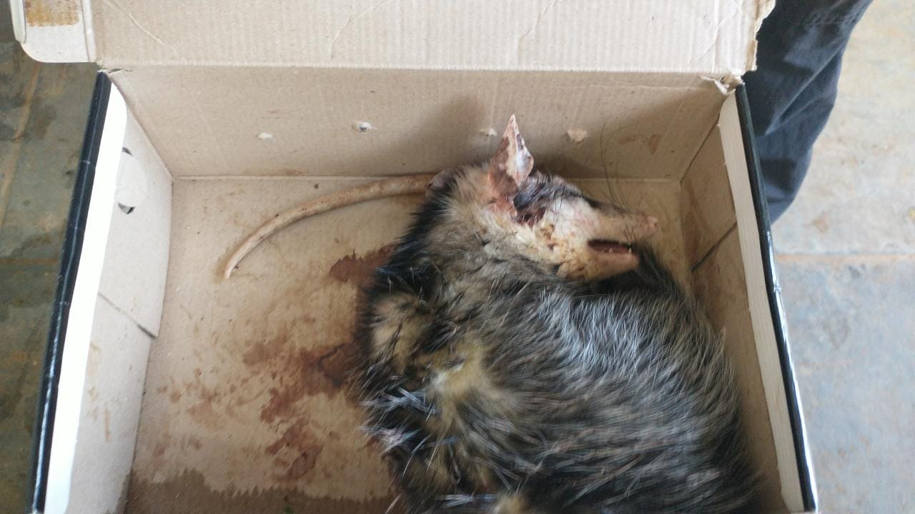
(42268) – Gambá-de-orelha-branca.

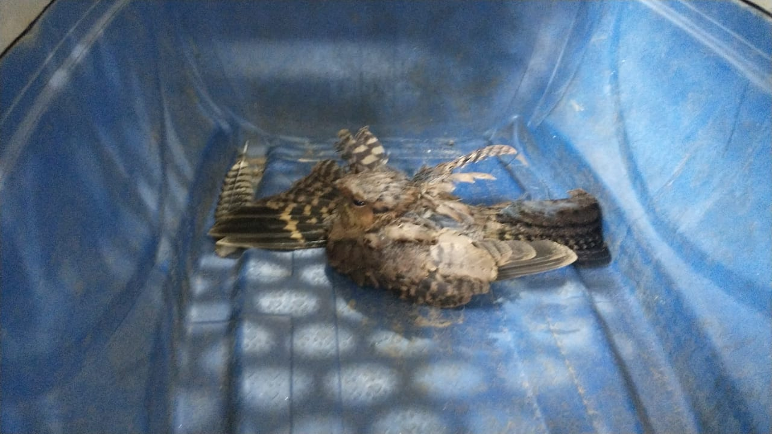
(42269) – Bacurau.

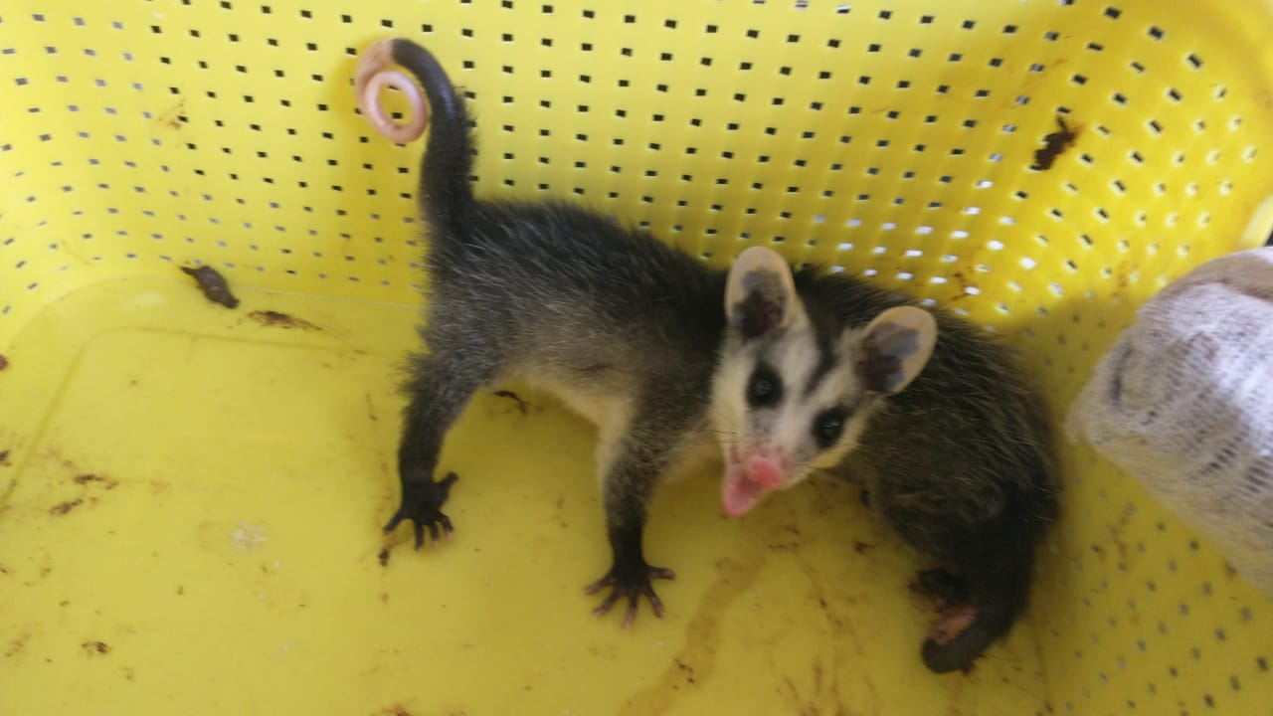
(42270 e 42271) - Gambás-de-orelha-branca.

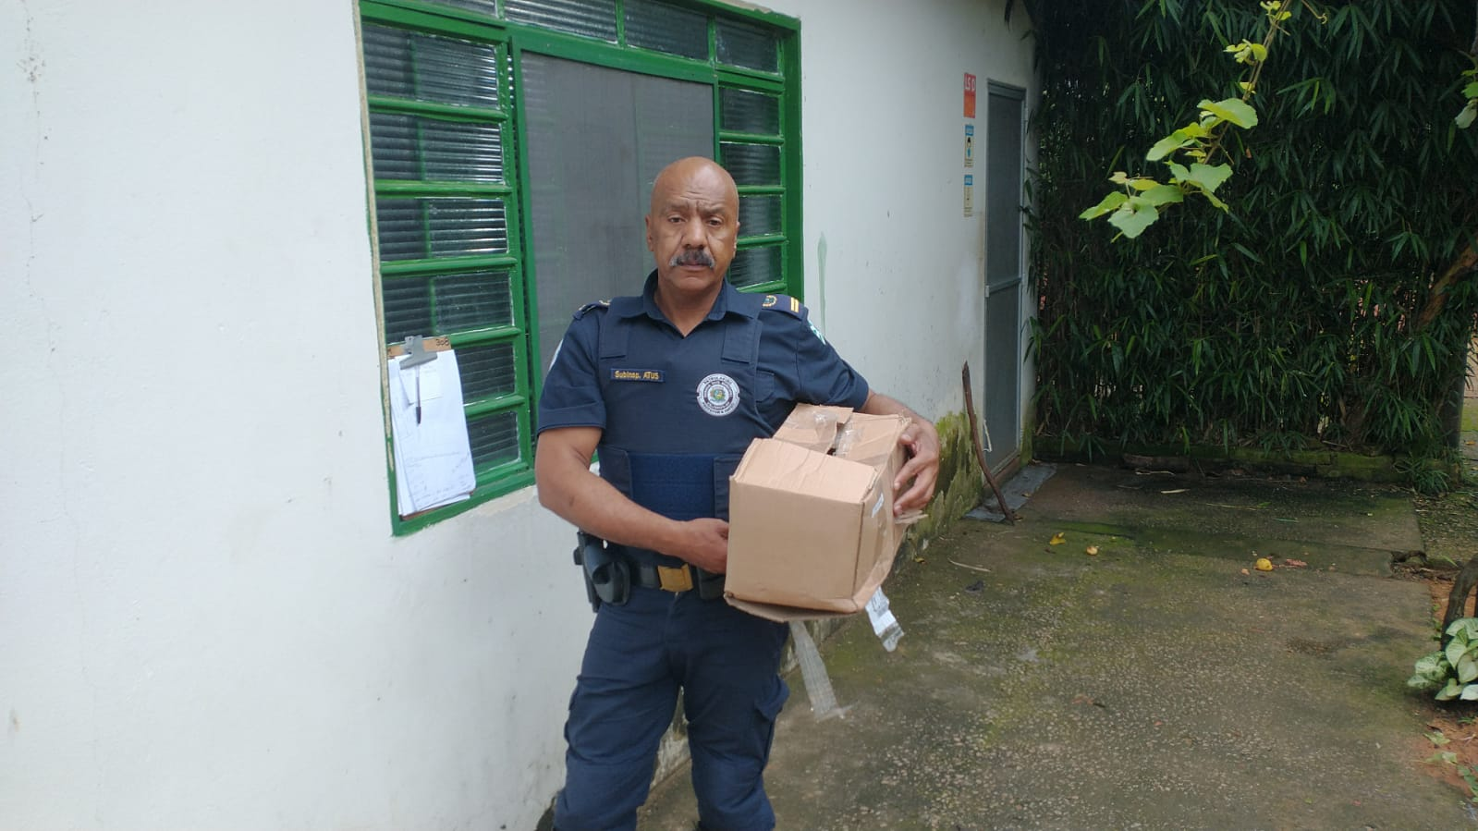
(42282) – Sabiá-poca, encontrado caído em clube, apresenta incoordenação motora. Entregue pela Guarda Municipal de Valinhos no dia 20-02-23.
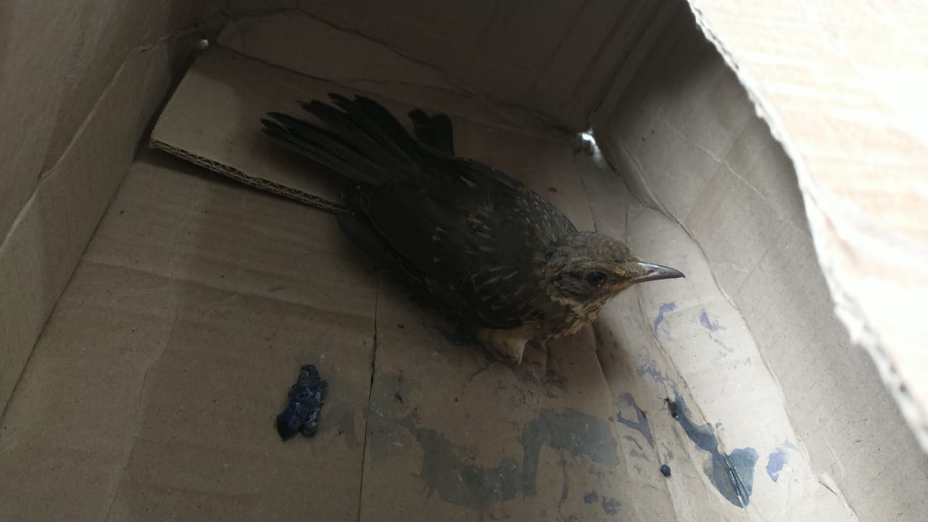
(42282) – Sabiá-poca.

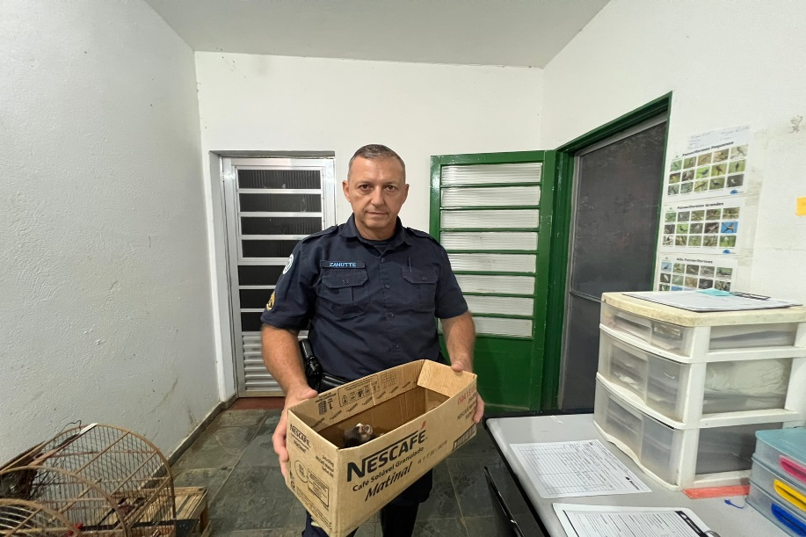
(42295) – Sagui-de-tufo-preto, fêmea, encontrado em frente a casa de munícipe. Entregue pela Guarda Municipal de Valinhos no dia 20-02-23.
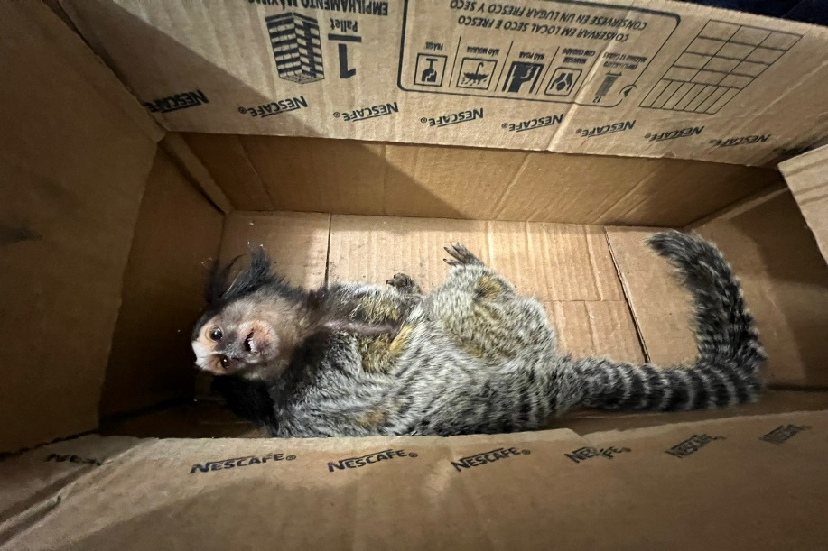
(42295) – Sagui-de-tufo-preto.

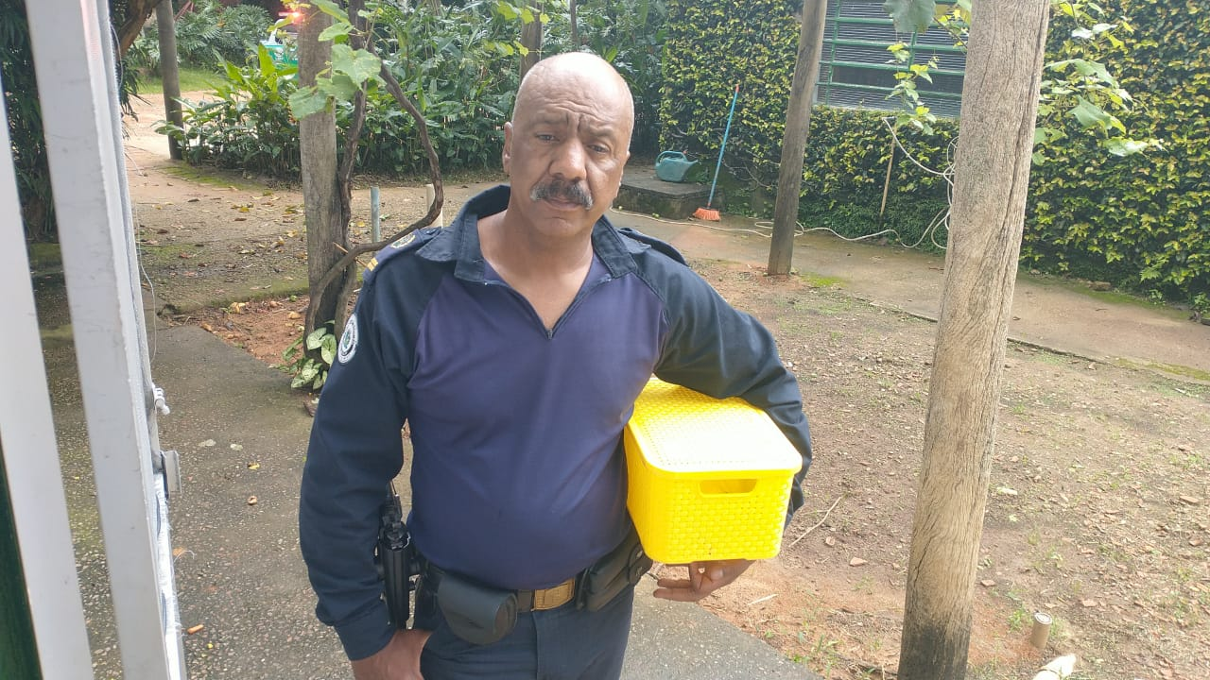
(42327 e 42328) – Andorinhão-do-temporal, econtrados em churrasqueira. Entregues pela Guarda Municipal de Valinhos no dia 23-01-23.
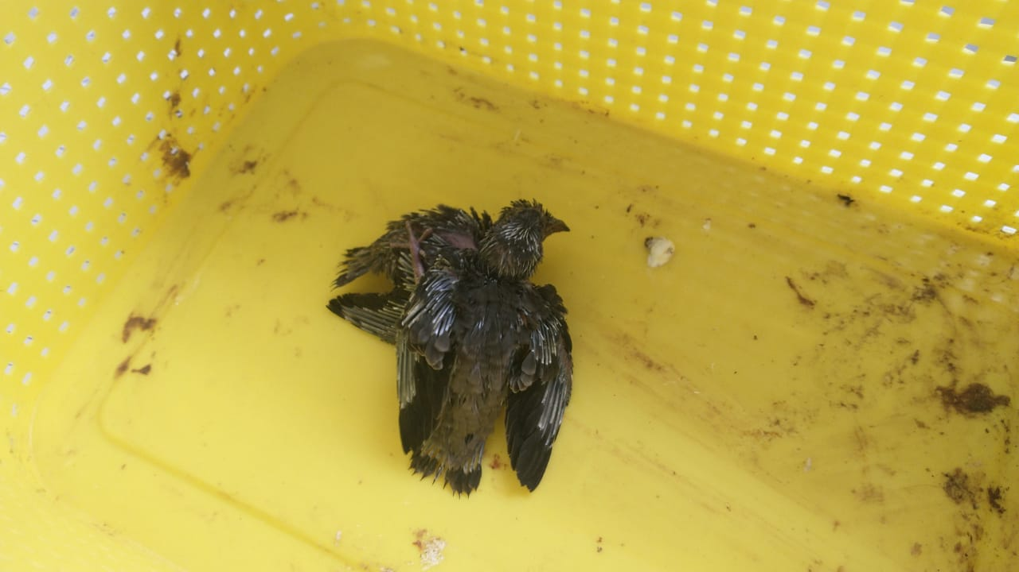
(42327 e 42328) – Andorinhão-do-temporal.

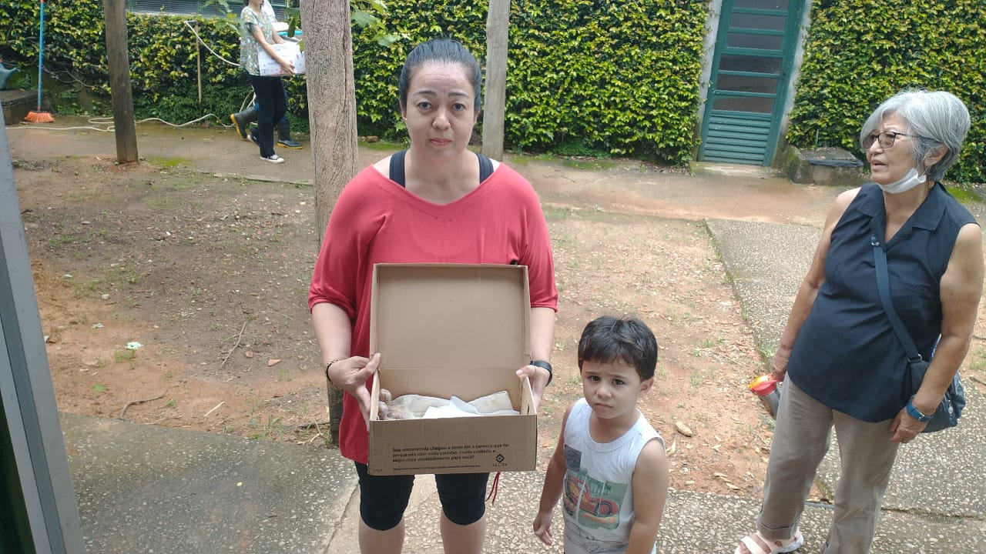
(42329 e 42330) – Maritacas, filhotes, retirados do forro. Entregues por munícipes de Valinhos no dia 23-01-23.
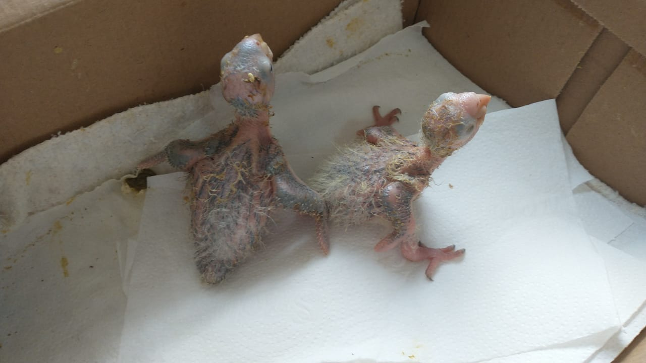
(42329 e 42330) – Maritacas.

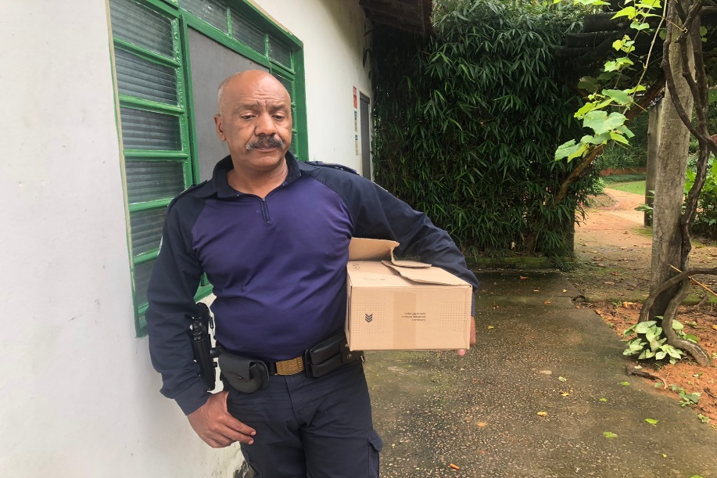
(42338) – Avoante, encontrada em residência, chegou já em óbito. Entregue pela Guarda Municipal de Valinhos no dia 23-01-23.
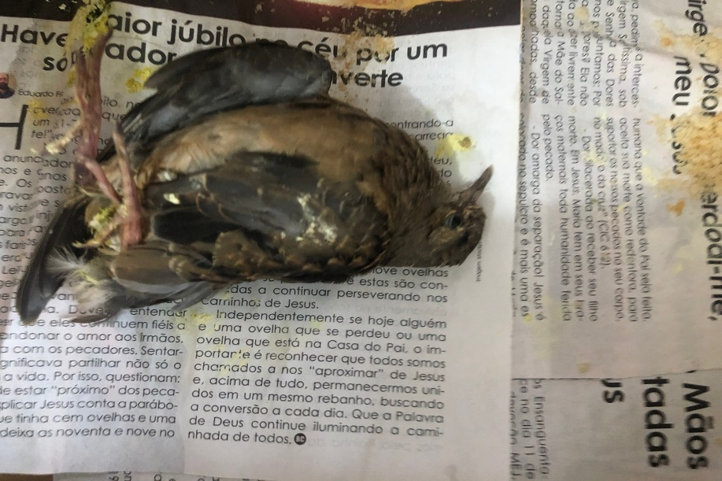
(42338) – Avoante.

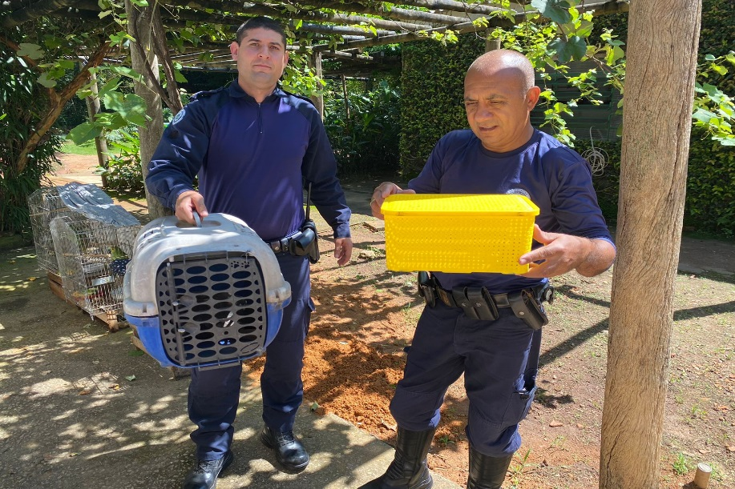
(42348 e 42349) – Gambás-de-orelha-preta, recolhidos após mãe ser morta por cachorro; e (42350) – Jabuti, apareceu na casa de munícipe. Entregues pela Guarda Municipal de Valinhos no dia 25-01-23.
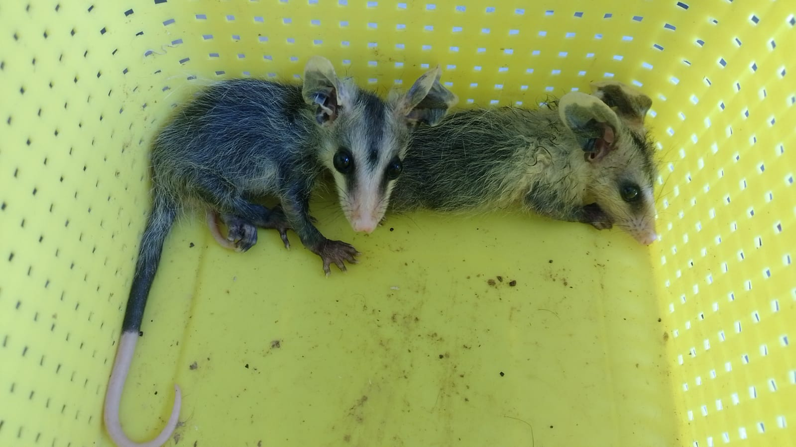
(42348 e 42349) – Gambás-de-orelha-preta.

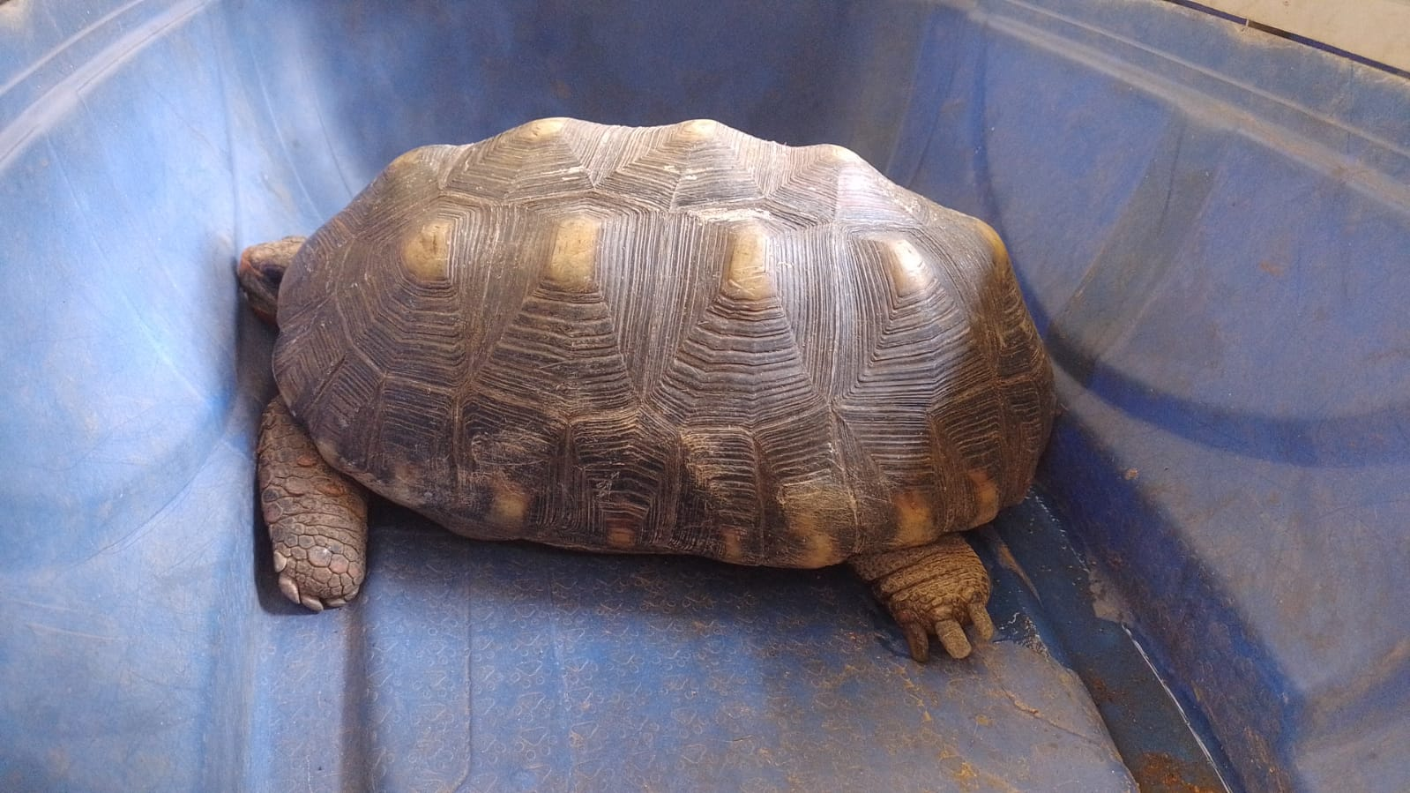
(42350) – Jabuti.

